Dentro de la XXV Reunión Nacional de Cirugía que se celebrará en Valladolid

La Asociación Española de Cirugía organiza la 6ª edición del Concurso de Fotografía

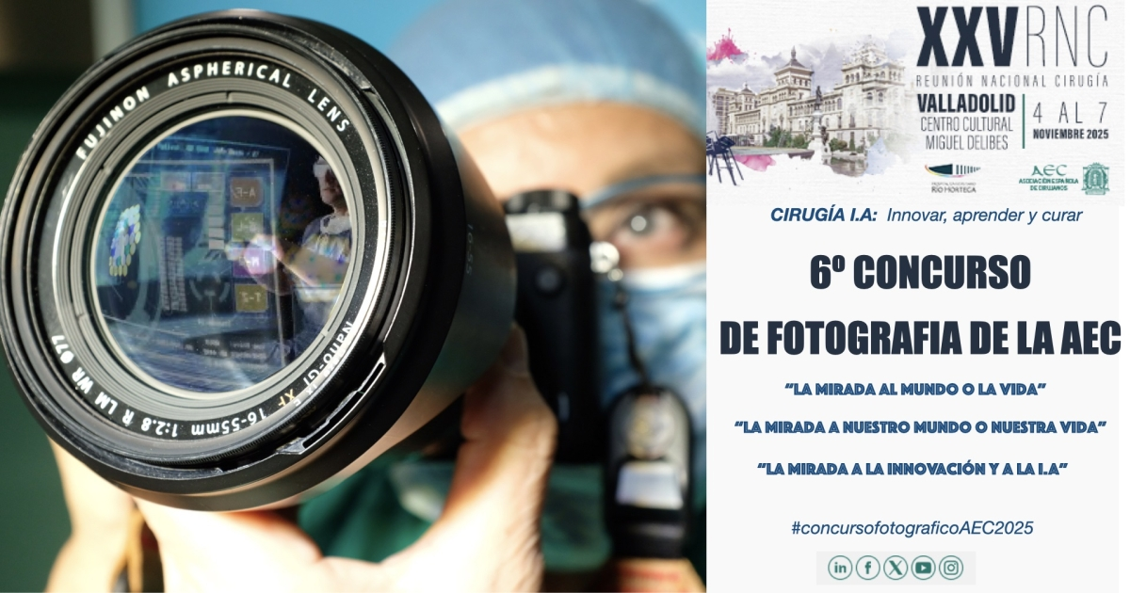
Madrid, 23 de junio de 2025.- La Asociación Española de Cirugía (AEC) convoca la sexta edición de su ya tradicional Concurso de Fotografía, que este año se enmarcará dentro de la XXV Reunión Nacional de Cirugía que se celebrará en Valladolid. Este certamen está dirigido a la comunidad quirúrgica, y tiene como finalidad capturar y compartir su visión del mundo, el entorno hospitalario y el futuro de la cirugía a través de la fotografía.
En esta edición, se han definido tres temáticas,en concreto, la primera titulada “La mirada al mundo o la vida”, que está dirigida a cirujanos que deseen mostrar su perspectiva del mundo a través de imágenes capturadas en paisajes naturales o urbanos, viajes, y otros momentos que reflejen su mirada personal. La segunda modalidad es la titulada “La mirada a nuestro mundo o nuestra vida” y está enfocada a fotografías del ambiente quirúrgico y hospitalario (no se permiten casos clínicos), en las que pueden aparecer pacientes, siempre que exista su consentimiento explícito conforme al Reglamento Europeo de Protección de Datos (RGPD) y la Ley Orgánica 3/2018 de Protección de Datos Personales. Y la tercera y última modalidad lleva como título “La mirada a la innovación y la IA” y busca representar una visión global del futuro y la innovación. En esta modalidad se aceptan fotografías con retoques mediante inteligencia artificial, siempre que no desvirtúen la esencia original, y pueden incluir aplicaciones de IA en el ámbito quirúrgico. Si en la imagen aparecen personas, será obligatorio recabar su consentimiento firmado según la normativa vigente.
El objetivo del concurso es reflejar la sensibilidad, creatividad y vivencias de los profesionales del sector, así como su relación con la tecnología y la sociedad. Cada participante puede enviar hasta dos imágenes por temática, originales e inéditas no presentadas previamente a otros concursos, webs o cualquier otro medio digital o impreso. El plazo de presentación termina el 5 de octubre de 2025 a las 23:59 h.
Las fotografías se publicarán en la web de AEC, donde los socios podrán votar las imágenes que más les impacten. El Jurado otorgará los premios a cada una de las categorías, valorando los trabajos que hayan obtenido más “likes” entre los 20 más votados, y posterior deliberación.
Premios
En esta edición se otorgarán diferentes premios; en concreto 3 premios por temática y todos ellos acompañados por un diploma. Los primeros premios dotados de 500 euros y diploma; los segundos premios de 250 euros y diploma y; finalmente, los terceros premios de 125 euros y diploma.
Además, el jurado podrá otorgar un premio “Mención Especial del Jurado” mediante entrega de Diploma a 3 de las fotografías que no hayan podido entrar en la final mediante la votación popular, pero que por su calidad fotográfica, realización y edición el jurado considera que son merecedoras del mismo (una por temática).
Para tener más información acerca de este concurso y sus bases se puede consultar la página web.

Sobre la Asociación Española de Cirujanos
La AEC es una sociedad científica sin ánimo de lucro que tiene como finalidad contribuir al progreso de la cirugía en todos sus aspectos, promoviendo la formación, el desarrollo y el perfeccionamiento profesional de los cirujanos, procurando la mejor calidad en la asistencia a los pacientes y fomentando la docencia y la investigación. Fundada en Madrid en 1935, actualmente cuenta con más de 5.000 socios y colabora con otras sociedades y entidades científicas, participando activamente en órganos como la Federación de Asociaciones Científico Médicas Españolas (FACME), European Union of Medical Specialists (UEMS) y la Comisión Nacional de la Especialidad.
www.aecirujanos.es

Contacto de comunicación
Carlota Ramos
Teléfono: 91 302 28 60
Email: carlota.ramos@actitud.es

